

КОМПЛЕКТ НОЖЕЙ ДЛЯ ДЕКИ ГАЗОНОКОСИЛКИ «НЕВА»

005.68.0420

**1. Общие сведения.**

Комплект ножей предназначен для установки на деку газонокосилки «Нева».

**2. Порядок установки:**

– открутить четыре Винта М6×20 с Шайбами М6 и снять Кожух верхний (рис.1);

– с помощью Гайки М8 ослабить натяжение ремня и снять его (рис.1);

– произвести замену стакана подшипников, адаптера ножа, ножа, шайбы и болта из комплекта согласно рисунку 2.

**3. Комплект поставки.**

– 005.МТ.0790-02 Стакан подшипников в сборе 1

– 005.МТ.0830 Адаптер ножа 1

– Нож для газонокосилки 370×45×25 (цвет красный) 1

– Болт М10×25-8,8-А2К DIN 933 1

– Шайба М10-А2К DIN 6796 1

Дата упаковки "____"__________________

Штамп упаковщика

Адрес предприятия-изготовителя:

Россия, 194100, Санкт-Петербург, ул. Политехническая, дом 13-15.

ЗАО "Красный Октябрь-Нева"

Запчасти по тел: 8 (800) 301-73-14 (доб. 24-74)

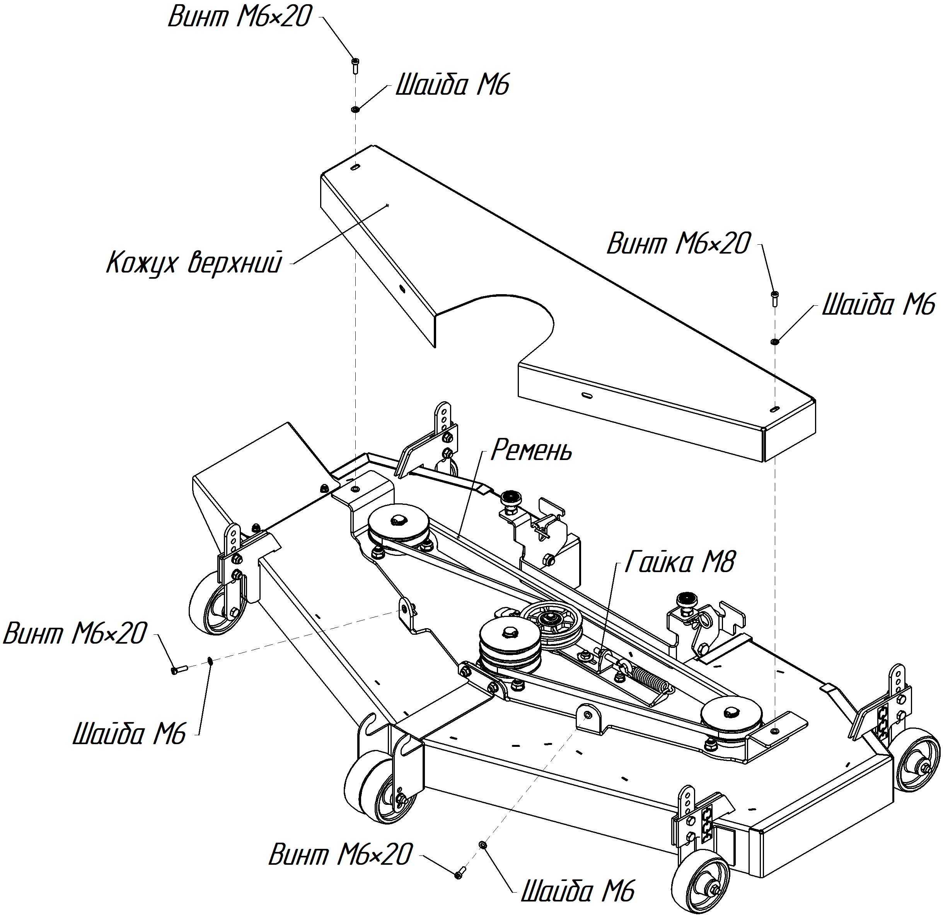

Рисунок 1

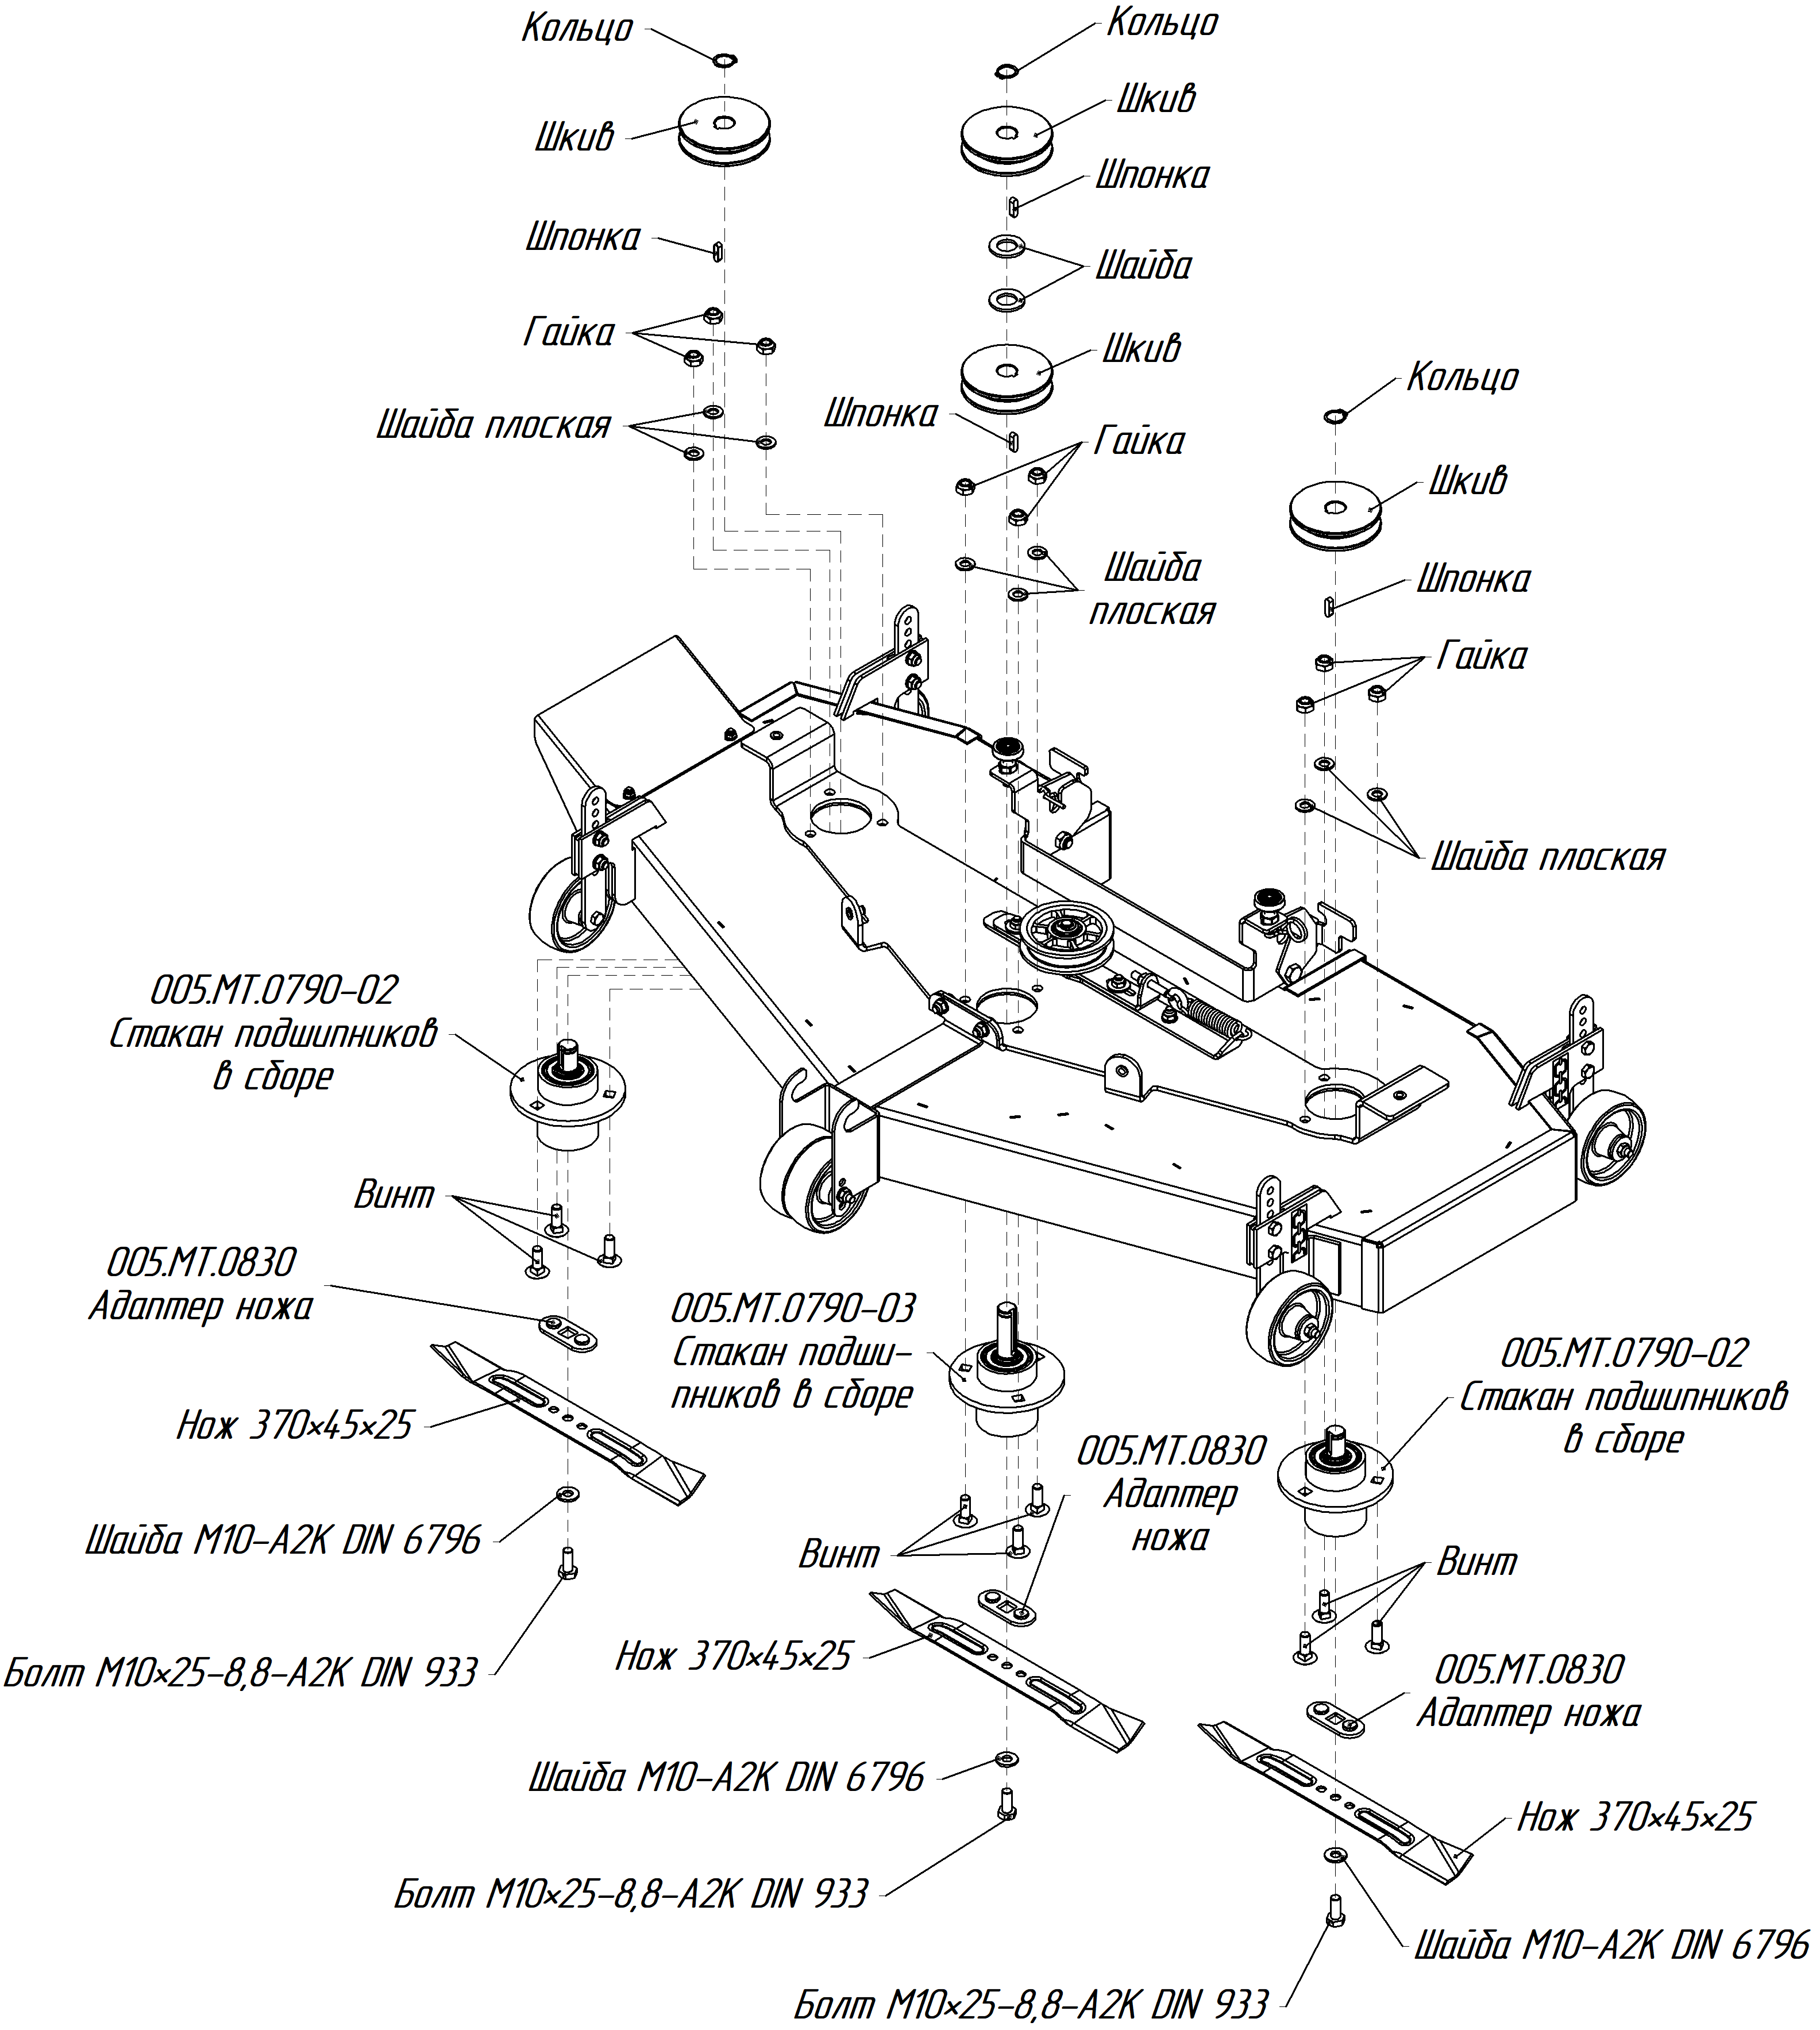

Рисунок 2